Комитет по вопросам законности, правопорядка и безопасности

Руководство
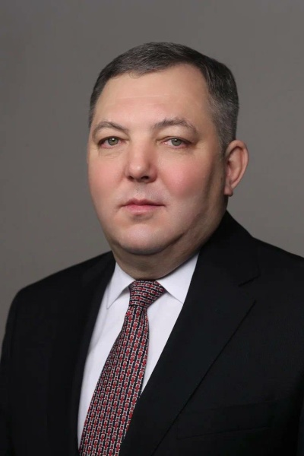
Голомбиевский Андрей Дмитриевич

ПРЕДСЕДАТЕЛЬ КОМИТЕТА

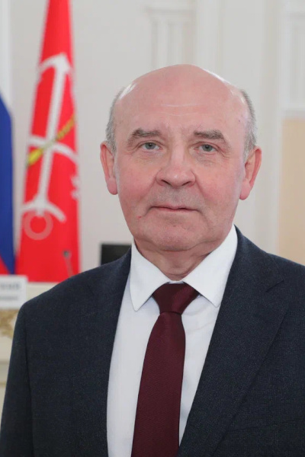
Любченко Игорь Анатольевич

ПЕРВЫЙ ЗАМЕСТИТЕЛЬ ПРЕДСЕДАТЕЛЯ КОМИТЕТА

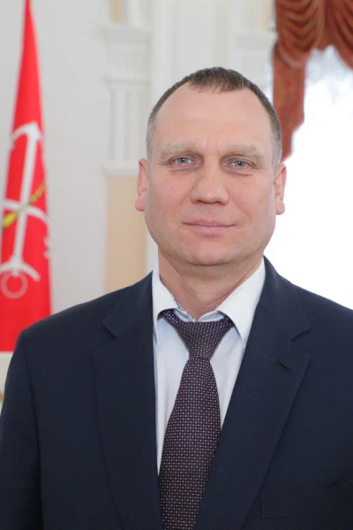
Лукьянов Сергей Владимирович

ЗАМЕСТИТЕЛЬ ПРЕДСЕДАТЕЛЯ КОМИТЕТА

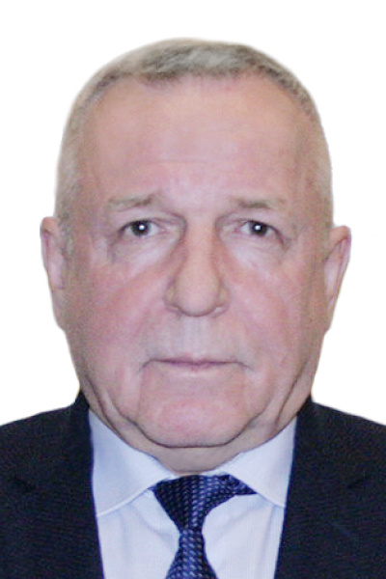
Гусев Владимир Алексеевич

ЗАМЕСТИТЕЛЬ ПРЕДСЕДАТЕЛЯ КОМИТЕТА

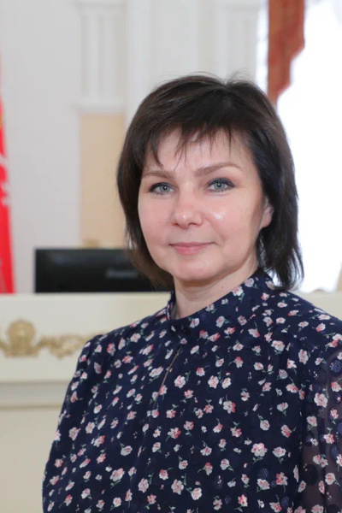
Шустрова Светлана Владимировна

ЗАМЕСТИТЕЛЬ ПРЕДСЕДАТЕЛЯ КОМИТЕТА

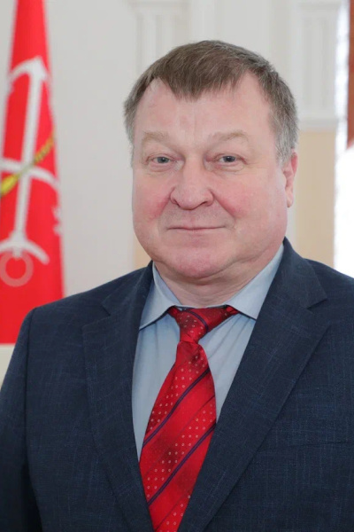
Елькин Дмитрий Владимирович

ЗАМЕСТИТЕЛЬ ПРЕДСЕДАТЕЛЯ КОМИТЕТА


Качковский Сергей Владиславович

ЗАМЕСТИТЕЛЬ ПРЕДСЕДАТЕЛЯ КОМИТЕТА

Структура
Должность/Структурное подразделение | Руководитель | Телефон
Председатель | Голомбиевский Андрей Дмитриевич | 576-47-12

Первый заместитель председателя | Любченко Игорь Анатольевич | 576-75-12
Заместитель председателя | Шустрова Светлана Владимировна | 246-62-00
Заместитель председателя | Елькин Дмитрий Владимирович | 576-61-04
Заместитель председателя | Гусев Владимир Алексеевич | 246-62-95
Заместитель председателя | Лукьянов Сергей Владимирович | 242-30-50
Заместитель председателя | Качковский Сергей Владиславович | 576-63-54
Советник председателя | Богапова Альфия Борисовна | 576-67-43
Советник председателя | Полейкина Маргарита Валерьевна | 576-71-70
Советник председателя | Листопадская Ольга Александровна | 246-63-14
Организационное управление | Лукашов Игорь Владимирович | 576-63-68
Организационный отдел | Королев Роман Владимирович | 576-41-04
Отдел по работе с обращениями граждан и делопроизводства | Рыбалкин Андрей Анатольевич | 576-44-09
Отдел по вопросам государственной службы и кадров | Кобкин Владимир Александрович | 576-64-43
Управление организации мероприятий гражданской защиты и пожарной безопасности | Суханов Владимир Петрович | 246-62-03  576-29-19
Управление по обеспечению деятельности мировых судей Санкт-Петербурга | Щербаков Роман Евгеньевич | 576-66-65
Управление по контролю за соблюдением законодательства об административных правонарушениях Санкт-Петербурга | Симоненко Денис Александрович | 242-30-42
Финансово-бухгалтерское управление | Шаркова Ксения Владимировна | 246-62-30  246-62-06
Отдел по вопросам организации антитеррористической защищенности публичных и массовых мероприятий | Равин Александр Олегович | 576-70-41
Отдел взаимодействия с органами государственной власти, анализа обеспечения правопорядка и безопасности населения | Дунаевский Сергей Давидович | 576-79-20
Отдел по работе с органами военного управления | Прудских Геннадий Иванович | 576-43-25
Отдел развития и координации многоуровневой системы профилактики правонарушений | Гаранина Лариса Анатольевна | 576-75-63
Юридический отдел |  | 576-71-34
Отдел материально-технического обеспечения | Багдасарян Артур Азатович
Планово-экономический отдел | Андина Татьяна Николаевна | 576-45-14
Отдел по вопросам гражданской обороны и регионального государственного надзора в области чрезвычайных ситуаций | Ткачев Алексей Борисович | 246-62-19
Отдел закупок | Фомин Сергей Леонидович | 576-49-15
Отдел по организации и контролю ремонтных работ зданий и помещений |  | 576-47-25
Контрольно-ревизионный сектор | Снегирев Никита Сергеевич | 576-60-98
Сектор по мобилизационной работе | Пастущин Сергей Владимирович | 246-62-61
Дата изменения: 27 марта 2024

